Re-Design und Optimierung der Produktion
Neues Outfit für die EPIC® Rechtecksteckverbinder

Stuttgart, 11. April 2024 – Sie sind schicker, griffiger und noch dazu viel preisgünstiger – durch ein pfiffiges Re-Design der EPIC® Rechtecksteckverbinder-Gehäuse stellt sich LAPP den Herausforderungen des Marktes und positioniert sich auf Augenhöhe mit dem Wettbewerb.

Das bisherige Design der EPIC® Rechteckstecker-Gehäuse der Serien HB und HA stammt noch aus den 60er-Jahren – basisgeometrisch und damit ziemlich eckig. Die bisherigen Lieferketten und Werkzeuge sorgten für eine aufwändige Produktion. „Mit einem ganzen Paket an Maßnahmen wollen wir unsere Kunden wieder von EPIC® begeistern und sind uns sicher, dass sie künftig bei uns wieder alles aus einer Hand bestellen – nämlich nicht nur Kabel, sondern gleich auch die passenden Steckverbinder dazu“, sagt Martin Hoffmann Vicente, zuständiger Produktmanager bei LAPP.

Bessere Haptik mit Rippen
Zunächst wurde gemeinsam mit einem Industriedesigner und der internen Entwicklungsabteilung von LAPP das Design aufgefrischt. Die Ecken vorne und hinten wurden abgeflacht und an den Frontseiten tiefere Rippen gezogen. So lässt sich der Rechtecksteckverbinder besser anpacken und rutscht bei der Montage nicht aus der Hand, wenn der:die Monteur:in möglicherweise ölige Finger hat. Statt des EPIC® Logos ist nun auf beiden Frontseiten das LAPP Logo aufgebracht, um die Dachmarke LAPP im Markt noch besser darzustellen. Die Funktionsflächen – die Löcher für die Einführung der Kabel und die Bolzen - bleiben unverändert, ebenso das Material aus pulverbeschichtetem Alu-Druckguss.

Optimierte Lieferketten und neue Werkzeuge
Des Weiteren wurden die Lieferketten optimiert. Bisher gab es mehrere verschiedene Lieferanten für Rohtüllen, Beschichtungen und Gewinde. Jetzt wird alles aus einer Hand zur Endfertigung zu LAPP geliefert, wo nur noch die kundenindividuellen Kabeleinführungen gefräst und Bolzen gesetzt werden.

Für diesen Endfertigungsprozess wurden im Stuttgarter Werk neue Werkzeuge angeschafft, die noch schneller, flexibler und damit effizienter arbeiten. „Durch die Fertigung in Stuttgart ist die Qualität jederzeit gesichert“, betont Martin Hoffmann Vicente. Selbstverständlich ist das redesignte EPIC® Rechteckstecker-Gehäuse auch kompatibel mit anderen Herstellern und kann damit vollumfänglich auch ältere Anwendungen und Wettbewerbsprodukte ersetzen.

Markteinführung im Sommer
Die ersten HB-16 EPIC® Rechtecksteckverbinder-Gehäuse bringt LAPP ab Sommer auf den Markt. Bis zum Ende des Jahres 2024 wird die komplette Serie HB und HA auf das neue Design umgestellt. Gleichzeitig plant LAPP eine Portfolio-Überarbeitung. So werden Zwischenstutzen künftig nicht mehr verklebt, sondern separat als Zubehör zur Verfügung gestellt. Dadurch gewinnen Kund:innen mehr Flexibilität.

***
Bildmaterial
Zu dieser Presseinformation steht Ihnen digitales Bildmaterial in druckfähiger Auflösung bereit. Die Fotos dürfen honorarfrei verwendet werden. Grafische Bearbeitungen sind nicht gestattet, außer dem Freistellen des Hauptmotivs.

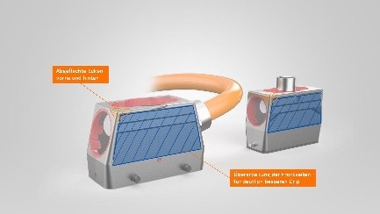  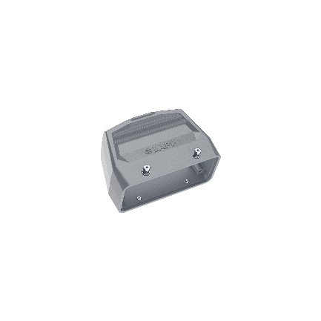 | EPIC® gibt’s jetzt im neuen Design  Die EPIC® Steckverbinder von LAPP wurden überarbeitet, verbessert und modernisiert.  Foto: LAPP  Das Bild können Sie hier herunterladen.  EPIC® im neuen Design  Die EPIC® Steckverbinder von LAPP wurden überarbeitet, verbessert und modernisiert.  Foto: LAPP  Das Bild können Sie hier herunterladen.

Pressekontakt:

LAPP Austria GmbH  Bremenstraße 8  A – 4030 Linz  www.lappaustria.at | Claudia Stieglbauer  Tel. +43 (0) 732 781272 201  claudia.stieglbauer@lapp.com

Über LAPP:
Die LAPP Austria GmbH – ein Unternehmen der LAPP Gruppe mit über 100 weltweiten Vertretungen, 41 Vertriebsgesellschaften, 19 Produktionsstandorten und rund 5.500 Mitarbeitern – ist einer der führenden Anbieter von integrierten Lösungen und Markenprodukten im Bereich der Kabel- und Verbindungstechnologie.
Weitere wichtige Absatzmärkte sind die Lebensmittelindustrie, der Energiesektor und die Mobilität. Auf dem österreichischen Markt ist das Unternehmen seit über 25 Jahren präsent.
Zum Portfolio des Unternehmens gehören Kabel und hochflexible Leitungen, Industriesteckverbinder und Verschraubungstechnik, kundenindividuelle Konfektionslösungen, Automatisierungstechnik und Robotiklösungen für die intelligente Fabrik von morgen und technisches Zubehör. LAPPs Kernmarkt ist der Maschinen- und Anlagenbau.
Folgen Sie LAPP:


